Liceul Tehnologic T.F.,,Anghel Saligny”- Simeria

Structura: Şcoala Gimnazială ,,Sigismund Toduţă”

Profesor, Cosma Teodora

**Corectarea lucrării scrise semestriale la matematică, semestrul al II - lea, an şcolar: 2018 - 2019**

Data.................... Clasa a V-a D **R.1.** Numele ...........................................................

Se acordă 1 punct din oficiu.

**Subiectul I.** (4 puncte)

**2p - 1.** Încercuiți răspunsul corect, la exercițiile de mai jos, privind cele trei figuri date:

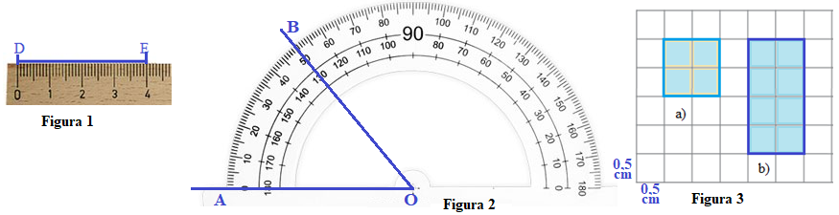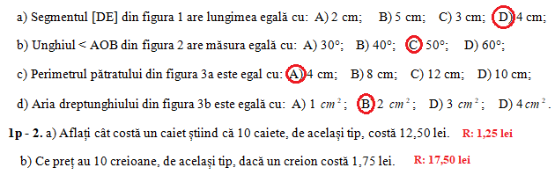

**1p - 3.** Reprezentați simetrica figurii date, față de axa de simetrie d, mai jos:

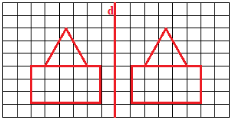

**Subiectul al II-lea.** (5 puncte) Completaţi spaţiile punctate cu răspunsul potrivit:

**1p - 1.** a) Unitatea principală de măsură pentru lungime este m - metrul; multiplii săi sunt: dam, hm, km, iar

submultiplii săi sunt: dm, cm, mm; b) 0,3 = 3000= 0,00003.

**1p - 2.** Efectuați: . R: 6/5 = 1,2

**1p - 3.** Calculați: 64°40’: 2 – 6°30’. R: 12°50’

**1p - 4.** Diferența dintre două numere este 24,96. Determinați numerele știind că unul dintre ele este de 7 ori

mai mare decât celălalt. R: Numerele sunt 29,12 și 4,16.

**1p - 5.** Se consideră un segment AB, punctul  mijlocul segmentului AB, punctul  mijlocul segmentului

**,** punctul  mijlocul segmentului **,** punctul  mijlocul segmentului **,** punctul 

mijlocul segmentului . Fără a efectua calculele,arătați că 



**Notă:**  Toate subiectele sunt obligatorii. Timpul de lucru este de 50 minute.

**R.2.**

Se acordă 1 punct din oficiu.

**Subiectul I.** (4 puncte)

**2p - 1.** Încercuiți răspunsul corect, la exercițiile de mai jos, privind cele trei figuri date: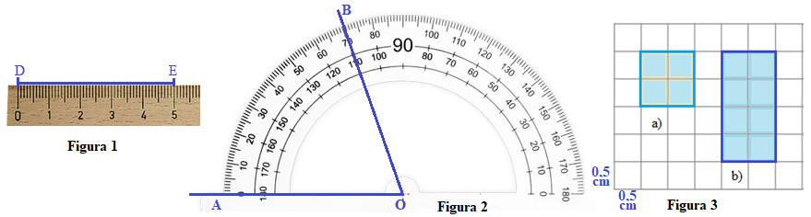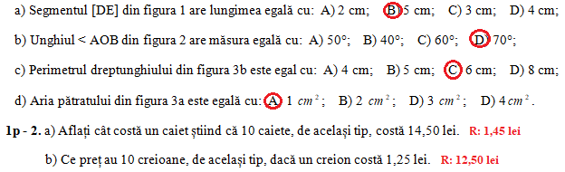

**1p - 3.** Reprezentați simetrica figurii date, față de axa de simetrie d, mai jos:

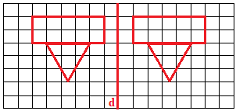

**Subiectul al II-lea.** (5 puncte) Completaţi spaţiile punctate cu răspunsul potrivit:

**1p - 1.** a) Unitatea principală de măsură pentru arie este - metrul pătrat.; multiplii săi sunt:

, iar submultiplii săi sunt: b) 2,5 m = 250 cm = 0,025 hm.

**1p - 2.** Efectuați: . R: 6/5 = 1,2.

**1p - 3.** Calculați: 68°40’: 2 – 5°30’. R: 17°50’

**1p - 4.** Diferența dintre două numere este 30,72. Determinați numerele știind că unul dintre ele este de 7 ori

mai mare decât celălalt. R: Numerele sunt 35,84 și 5,12.

**1p - 5.** Se consideră un segment AB, punctul  mijlocul segmentului AB, punctul  mijlocul segmentului

**,** punctul  mijlocul segmentului **,** punctul  mijlocul segmentului **,** punctul 

mijlocul segmentului , punctul  mijlocul segmentului ****. Fără a efectua calculele,arătați că





**Notă:**  Toate subiectele sunt obligatorii. Timpul de lucru este de 50 minute.